**DIRECCIÓN GENERAL ADJUNTA DE ESTRATEGIA TECNOLÓGICA (DGAET)**

Control Electrónico de Contraprestaciones / CONEC II

Especificación de Caso de Uso

9028 - Consultar Configuración Notificaciones Alertas

Versión 1.0

Fecha: 20/12/2016

Contenido

1. Histórico de Cambios 4

2. Introducción Consultar Configuración Notificaciones Alertas. 5

3. Funcionalidad del Sistema: Consultar Configuración Notificaciones Alertas. 5

3.1. Breve Descripción. 5

3.2. Contribución a los Requerimientos. 5

4. Diagrama de la Funcionalidad del Sistema 5

5. Actores Involucrados 6

6. Diagrama de Actividades 7

7. Precondiciones 7

7.1. <Precondición 1> Nombre de usuario y contraseña válidos. 7

7.2. <Precondición 2> Permisos 8

7.3. <Precondición 3> Autenticación 8

7.4. <Precondición 4 > Notificaciones y alertas previas 8

8. Flujo de Eventos 8

8.1. Flujo Básico 8

8.2. Flujos Alternos 9

8.2.1. Opcionales 9

8.2.1.1. AO01 Ver Detalle 9

8.2.1.2. AO02 Búsqueda por filtro. 10

8.2.2. Generales 11

8.2.2.1. AG01 Cancelar. 11

8.2.2.2. AG02 Cerrar sesión 11

8.2.3. Extraordinarios 12

8.2.4. De excepción 12

8.2.4.1. AE01 Consulta Sin Resultados 12

8.3. Puntos de Extensión 12

8.4. Requerimientos Especiales 12

8.4.1. Consulta de registros de solicitudes 12

8.5. Pos Condiciones 12

8.5.1. <Pos condición 1> Registros en Bitácora. 12

9. Reglas de Negocio 12

10. Validaciones 13

No aplica para esta funcionalidad del sistema. 13

11. Criterios de Aceptación 13

12. Referencias 13

13. Firmas de Aprobación 14

1. Histórico de Cambios

|  |  |  |  |  |
| --- | --- | --- | --- | --- |
| **Versión** | **Comentario / Descripción** | **Responsable de Actualización** | **Fecha de Actualización** | **Estado del Documento** |
| 0.1 | Elaboración del documento | Abimael Alcántara Chávez | 09/12/2016 | Elaborado |
| 0.1 | Actualización de calidad | Abimael Alcántara Chávez | 15/12/2016 | Actualizado |
| 0.2 | Entrega del documento | Abimael Alcántara Chávez | 19/12/2016 | Entregado |
| 1.0 | Cierre del documento | Abimael Alcántara Chávez | 20/12/2016 | Cerrado |

|  |  |
| --- | --- |
| **Firma del responsable de última actualización** | **Rúbrica** |
|  |  |

1. Introducción Consultar Configuración Notificaciones Alertas.

El presente documento especifica cada uno de los requerimientos funcionales identificados para el desarrollo de Control Electrónico de Contraprestaciones “CONEC II”. Los requerimientos funcionales expresan lo que hace la solución tecnológica. Específicamente, los requerimientos funcionales describen cuáles son las entradas y salidas de la solución, y como serán convertidas esas entradas en salidas.

1. Funcionalidad del Sistema: Consultar Configuración Notificaciones Alertas.
   1. Breve Descripción.

Permitir al usuario de todas las áreas del SPF consultar la configuración de las notificaciones y alertas que se emitirán a los usuarios de CONEC II en las diferentes fases y actividades del proceso.

* 1. Contribución a los Requerimientos.

|  |  |  |  |
| --- | --- | --- | --- |
| **No.** | **Necesidad del Usuario** | **Característica del Producto** | **Funcionalidad del sistema** |
| FUNC-CONF-013 | Consultar la configuración de las notificaciones y alertas. | El sistema permitirá al usuario consultar la configuración de las notificaciones y alertas. | 9028 - Consultar Configuración Notificaciones Alertas |

1. Diagrama de la Funcionalidad del Sistema

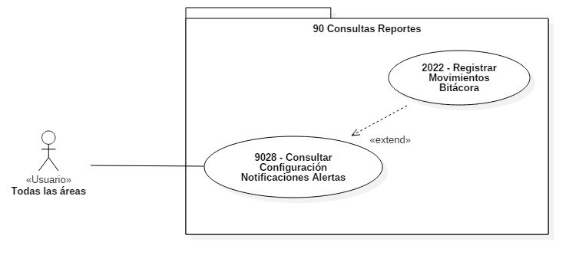

1. Actores Involucrados

|  |  |  |
| --- | --- | --- |
| **No.** | **Nombre** | **Descripción** |
| 1 | Todas las Áreas (Administradores) | Actor encargado de consultar las notificaciones y alertas configuradas para su área en el sistema en CONEC II.  Nota: Los roles de los usuarios de la DPE, DGAPF, DGAJ, Áreas Prestadoras (DGSS, DAR, DGP, ACFP, DTIC) se encuentran descritos en el documento del diagrama conceptual de solución tecnológica. |

1. Diagrama de Actividades

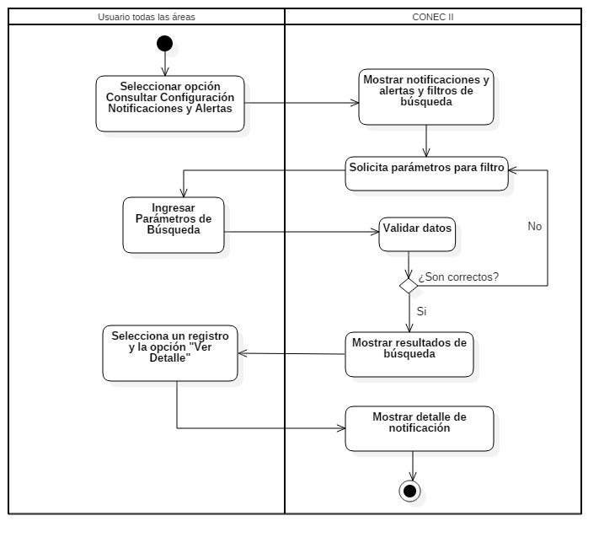

1. Precondiciones

Las precondiciones que deben existir para que esta funcionalidad se ejecute son las siguientes:

* 1. <Precondición 1> Nombre de usuario y contraseña válidos.

El usuario administrador de cada área debe contar con un nombre de usuario y contraseña válidos.

* 1. <Precondición 2> Permisos

El usuario administrador de cada área debe contar con los permisos para consultar en el menú de consultas y reportes, dependiendo del rol.

* 1. <Precondición 3> Autenticación

El usuario administrador de cada área debe estar autenticado dentro del sistema.

* 1. <Precondición 4 > Notificaciones y alertas previas

Para la consulta el sistema debe tener registros de notificaciones y alertas previas.

1. Flujo de Eventos
   1. Flujo Básico

| **No.** | **Actor** | **Descripción de la acción** |
| --- | --- | --- |
| 1 | Usuarios. | Selecciona la opción “Consultar Notificaciones y Alertas”. |
| 2 | CONEC II. | Despliega una ventana con las notificaciones y alertas registradas en el sistema, ordenadas alfabéticamente por nombre de manera descendente de acuerdo a la siguiente estructura:   * “No.” * “Tipo de servicio” * “Fase” * “Actividad” * “Método de envío” * “Alertas” * “Frecuencia de Repetición de alertas”   Los filtros:   * “Tipo de Servicio” ver caso de uso **2011 – Administrar Tipo Servicios** * “Fase” * “Actividad”   Así como las opciones:   * “Configurar Notificaciones y Alertas” * “Modificar” (por cada elemento de la consulta general), * “Ver detalle” (por cada elemento de la consulta general), * “Buscar” |
| 3 | Usuarios. | De acuerdo a la opción seleccionada, continúa como sigue:   * Si selecciona “Configurar Notificaciones y Alertas” (ver el caso de uso **3003 - Configurar Notificaciones Alertas**). * Si selecciona “Modificar” en una de las notificaciones, (ver el caso de uso **3004 - Modificar configuración notificaciones alertas).** * Si selecciona “Ver detalle” en una de las notificaciones, continua en el flujo **AO01 Ver detalle** * Si Selecciona filtro “tipo de servicio” o “fase” o “Actividad” y la opción “Buscar”, continúa en el **AO02 Búsqueda por filtro**   **NOTA:** La búsqueda puede realizarse por uno o más criterios siempre y cuando exista una notificación que satisfaga los datos ingresados. En caso contrario, continúa con el **AE01 Consulta sin resultados**. |
| 4 | Usuarios. | Si el usuario cierra sesión en cualquier paso del flujo básico o alterno, continúa con el flujo **AG02 Cerrar sesión**. |
| 5 |  | Fin del flujo básico. |

* 1. Flujos Alternos
     1. Opcionales
        1. AO01 Ver Detalle

| **No. Paso** | **Actor** | **Descripción de la acción** |
| --- | --- | --- |
| 1 | CONEC II. | Muestra ventana con la información de la Configuración seleccionada:  Sección Receptores:   * + Subsección Rol:     - Área Receptora.     - Rol.     - Correo CC (Con Copia).     - Tabla de Integrantes por Rol.   + Subsección Integrante:     - Tabla de Resultados de Integrantes.     - Correo CC (Con Copia).   + Subsección Cliente:     - Sub áreas del cliente.     - Correo CC (Con Copia).   + Subsección Correo Alternativo:     - Correo Alternativo.     - Correo CC (Con Copia).   + Tabla de Receptores.   Sección Configuración de Notificaciones:   * + Tipo de Servicio   + Fase.   + Actividad.   + Cuerpo de Notificación.   + Método de Envió.   + ¿Emitirá Alertas?     - No.     - Sí.       * Tiempo para Enviar Alertas.       * Frecuencia de Repetición.       * Método de envío (Catálogo fijo en la base de datos, que permite seleccionar más de un método de envío).       * Cuerpo de Alerta.   Y la opción:   * “Cancelar”. |
| 2 | Usuarios. | De acuerdo a la opción seleccionada:  Si da clic en “Cancelar”, no ejecuta ninguna acción y continúa en **AG01 Cancelar**. |
| 3 |  | Fin del flujo opcional. |

* + - 1. AO02 Búsqueda por filtro.

| **No. Paso** | **Actor** | **Descripción de la acción** |
| --- | --- | --- |
| 1 | CONEC II. | Muestra las notificaciones ordenadas alfabéticamente por nombre de manera descendente de acuerdo al filtro seleccionado, de acuerdo a la siguiente estructura:   * “No.” * “Tipo de servicio” * “Fase” * “Actividad” * “Método de envío” * “Alertas” * “Frecuencia de Repetición”   Así como las opciones:   * “Configurar Notificaciones y Alertas” * “Modificar” (por cada elemento de la consulta general), * “Ver detalle” (por cada elemento de la consulta general), |
| 2 | Usuarios. | De acuerdo a la opción seleccionada, continúa como sigue:   * Si selecciona “Configurar Notificaciones y Alertas” (ver el caso de uso **3003 - Configurar Notificaciones Alertas**). * Si selecciona “Modificar” en una de las notificaciones, (ver el caso de uso **3004 - Modificar configuración notificaciones alertas).** * Si selecciona “Ver detalle” en una de las notificaciones, continua en el flujo **AO01 Ver detalle** |
| 3 |  | Fin del flujo opcional. |

* + 1. Generales
       1. AG01 Cancelar.

| **No. Paso** | **Actor** | **Descripción de la acción** |
| --- | --- | --- |
| 1 | CONEC II. | No ejecuta ninguna acción y regresa al flujo básico. |
| 2 |  | Fin del flujo general. |

* + - 1. AG02 Cerrar sesión

| **No. Paso** | **Actor** | **Descripción de la acción** |
| --- | --- | --- |
| 1 | CONEC II. | Muestra mensaje “¿Esta seguro que desea cerrar sesión?” y las opciones   * Sí * No |
| 2 | Usuarios. | De acuerdo a la opción seleccionada:   * Da clic en Sí, continua con el flujo * Da clic en No, continua con la sesión activa. |
| 3 | CONEC II. | Muestra mensaje “Sesión finalizada” y regresa a pantalla inicial. |
| 4 |  | Fin del flujo general. |

* + 1. Extraordinarios

No aplica para esta funcionalidad del sistema.

* + 1. De excepción
       1. AE01 Consulta Sin Resultados

| **No. Paso** | **Actor** | **Descripción de la acción** |
| --- | --- | --- |
| 1 | CONEC II. | Despliega el mensaje “No se encontraron resultados de la búsqueda”.  Además, la opción:  “Aceptar”. |
| 2 | Usuarios. | Selecciona la opción “Aceptar” y regresa al paso 2 del flujo básico. |
| 3 |  | Fin del flujo de excepción. |

* 1. Puntos de Extensión

Esta funcionalidad contiene un extend con el **CU 2022 – Registrar Movimientos Bitácora**.

* 1. Requerimientos Especiales
     1. Consulta de registros de solicitudes

Se deberá contemplar un límite de 10 registros a mostrar en las tablas:

* Tabla de Notificaciones
  1. Pos Condiciones
     1. <Pos condición 1> Registros en Bitácora.

Los movimientos realizados por el usuario de las Áreas para la consulta de las notificaciones y alertas serán registrados en la bitácora.

1. Reglas de Negocio

No aplica para esta funcionalidad del sistema.

1. Validaciones

No aplica para esta funcionalidad del sistema.

1. Criterios de Aceptación

FUNC-CONF-013 - Validar que el sistema permita consultar la configuración de las notificaciones y alertas.

1. Referencias

|  |  |  |
| --- | --- | --- |
| **No.** | **Título del documento** | **Organización** |
| 1 | Diagrama Conceptual de la Solución Tecnológica (DGTI_DST_F_DiagConcepST_CONECII.docx). | SEGOB |
| 2 | Requerimientos de la Solución Tecnológica (ReqSolTec_CONECII.docx). | SEGOB |
| 3 | Glosario de Términos. (GlosarioTer_CII.docx). | SEGOB |
| 4 | Modelo de Flujo de Negocios. (ModFlujoNeg_CII.docx). | SEGOB |
| 5 | Catálogo de Reglas de Negocio (CataRegNeg_CONECII.docx). | SEGOB |

1. Firmas de Aprobación

|  |  |  |
| --- | --- | --- |
| Comisario Jefe  Oscar Alberto Margain Pitman  Director General de Administración |  | Inspector  Julio Alberto González Cárdenas  Director de Tecnologías de Información y Comunicaciones |
| Subinspectora  Martha López Pelcastre  Subdirectora de Soluciones de Tecnologías de Información |  | Subinspector  Ángel Rogelio López Gutiérrez  Subdirector de Estrategia Digital y Seguridad de la Información |
| Oficial  Jesús Bravo Clavellina  Jefe de Departamento de Diseño de Soluciones |  |  |

|  |  |  |
| --- | --- | --- |
| José Luis Ramírez Hernández  Director de Gestión de Tecnologías de la Información SEGOB |  | Saúl Torres García  Subdirector de Desarrollo y Mantenimiento de Soluciones Móviles, Ágiles e Inteligencia de Negocio SEGOB |
| Juan Manuel López Sánchez  Gerente de Proyecto INDRA |  | Ricardo Márquez Ruiz  Administrador de Proyecto INDRA |

**Aprobación de caso de uso por la DPE**

|  |  |  |
| --- | --- | --- |
| Inspector  Isaías Corona Álvarez  Director de Proyectos y Evaluación |  | Subinspectora  Sandybel Servín Durán  Subdirectora de Atención a los Servicios |

**Aprobación de caso de uso por la DGSS**

|  |  |  |
| --- | --- | --- |
| Comisario Jefe  Marco Tulio López Escamilla  Director General de Servicios de Seguridad |  | Inspector Jefe  Daniel Quintero Chávez  Director General Adjunto de Despliegue Operativo Centro |
| Inspector Jefe  Pablo Duarte Estrada  Director General Adjunto de Despliegue Operativo Foráneo Noreste Pacifico |  | Inspector Jefe  Arturo Michelet Hernández Flores  Director General Adjunto de Operativo Foráneo Sur |
| Inspector  Jorge García Arias  Encargado de la Dirección de Despliegue Operativo Foráneo Norte |  | Inspector  Gabriel López Ávila  Director de Planes y Programas |

|  |  |  |
| --- | --- | --- |
| Subinspectora  Sandra Estrada Esquivel  Subdirectora de Despliegue Operativo Centro |  | Subinspectora  Isabelina Cruz Maya  Subdirectora de Despliegue Operativo Foráneo Noreste Pacifico |
| Subinspector  Luis Alberto Calvillo Galván  Subdirector de Despliegue Operativo Foráneo Sur |  | Subinspectora  Marisela Gómez Vázquez  Subdirectora de Escoltas |

**Aprobación de caso de uso por la DAR**

|  |  |  |
| --- | --- | --- |
| Inspector  Juan Carlos Soto Lazo  Encargado de la Dirección de Análisis de Riesgo |  | Subinspector  José Ramón Ramírez Suárez  Subdirector de Análisis de Riesgo |

**Aprobación de caso de uso por la DGP**

|  |
| --- |
| Comisario Jefe  Víctor Campos Chargoy  Director General de Profesionalización |

**Aprobación de caso de uso por la DGP - DGADP**

|  |  |  |
| --- | --- | --- |
| Inspector Jefe  Erick Eleazar Sánchez Molina  Director General Adjunto de Desarrollo Policial |  | Inspector  Ignacio Villamil Díaz  Director de Normalización, Certificación y Verificación. |

**Aprobación de caso de uso por la DGP - AFCP**

|  |  |  |
| --- | --- | --- |
| Inspector Jefe  Martha María del Carmen García Damián  Titular de la Academia de Formación Capacitación y Profesionalización |  | Inspector  Sergio Francisco Carmona Ramos  Director de Ejecución y Especialización |

**Aprobación de caso de uso por la DGAJ**

|  |  |  |
| --- | --- | --- |
| Comisario Jefe  Claudio Cruz Miguel  Director General de Asuntos Jurídicos |  | Inspector Jefe  Wilfrido Saúl Lescas Morga  Director General Adjunto de lo Contencioso, Asuntos Contractuales y Normatividad |
| Inspector  Enrique Zárate Morales  Director de Convenios y Contratos |  |  |

**Aprobación de caso de uso por la DGAPF**

|  |  |  |
| --- | --- | --- |
| Inspector Jefe  José Ramón Reza García  Director General Adjunto de Presupuesto y Finanzas |  | Inspector  Salvador Medina Silva  Director de Programación y Presupuesto |